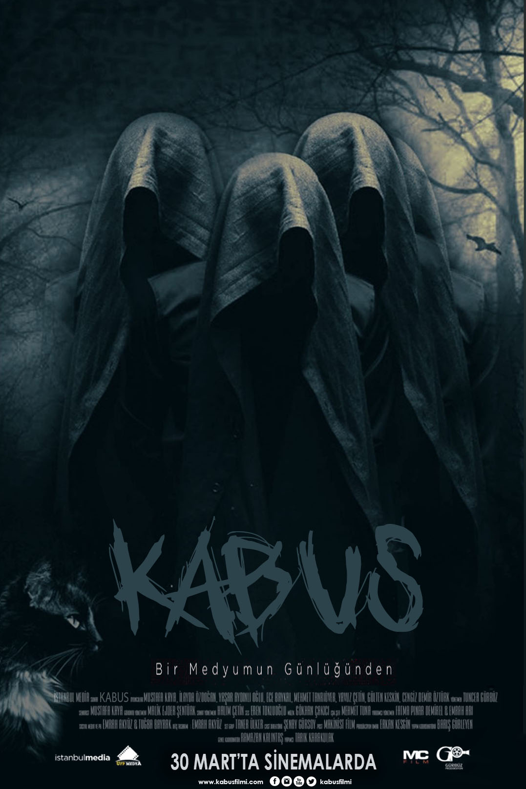
YÖNETMEN
TUNCER GÜRBÜZ

SENARİST
MUSTAFA KAYA

GÖRÜNTÜ YÖNETMENİ
MALİK EJDER ŞENTÜRK

MÜZİK
GÜRKAN ÇAKICI

YAPIMCI
TARIK KARAKULAK

TÜRÜ
KORKU, GERLİM

YAPIM YILI
2018

YAPIM
İSTANBUL MEDIA -
GÜRBÜZ PRODÜKSİYON

OYUNCULAR
MUSTAFA ARYA
İLAYDA ÖZDOĞAN
YAŞAR AYDINLIOĞLU
ECE BAYKAL
MEHMET TANRIÖVER
YAVUZ ÇETİN
GÜLTEN KESKİN
CENGİZ DEMİR ÖZTÜRK

KONU

Özge annesinin ölümünden sonra içine kapanmış, sanata düşkün bir ressamdır. 13 yaşındayken üvey babası Şehmuz tarafından defalarca tacize uğramıştır. Annesi Neriman, Şehmuz'un kızını taciz ettiğini öğrenince Şehmuz'u öldürür. Cezaevine mahkûm edilen Neriman girdiği cinnet sonucu intihar eder. Küçük yaşta önce babasını kaybeden Özge, üvey babasının tacizlerinden sonra annesini de kaybedince, psikolojik travmalar geçirir. Annesi ve şiddete maruz kalmış kadınlar yararına bir resim sergisi açmak isteyen Özge devletten beklediği desteği görür ve çalışmalarına başlar. Sürekli siyah resimler çizen Özge'nin

durgunluğu ev arkadaşı Funda ve Sami'yi düşündürür. Yaşadığı tacizlerden bu yana kâbuslar ve halüsinasyonlar yaşayan Özge davranış bozukluğu yaşamaya başlar. Terapist Gülçin tanıdığı bir hoca ile Özge'yi tanıştırır. Gülçin'e göre Özge'nin bu yaşadıkları bir büyüden kaynaklıdır. Hoca Doğan, Özge ile yaptığı çalışmalar neticesinde eve yapılmış bir büyü tespit eder. Büyünün terapisti Gülçin tarafından yapıldığı anlaşılır. Gülçin ile Sami gizli bir ilişki içerisindedir. Doğan evde başka bir etki daha olduğunu ve bu etkiden dolayı Özge'ye cinlerin musallat olduğu tanısındadır.

